2018年全国硕士研究生入学统一考试数学(一)试卷
一、选择题：1~8小题，每小题4分，共32分，下列每题给出的四个选项中，只有一个选项是符合题目要求的
（1）下列函数中，在处不可导的是（ ）
(A)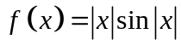 (B) 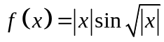
(C) 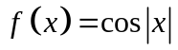 (D) 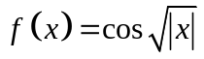
（2）过点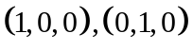，且与曲面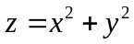相切的平面为（ ）
(A)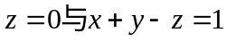 (B) 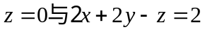
(C) 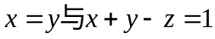 (D) 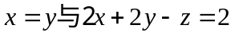
（3）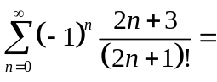（ ）
(A) 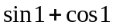 (B) 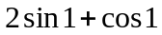
(C) 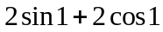 (D) 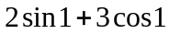
（4）设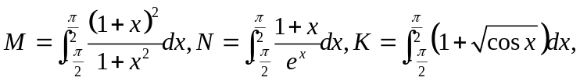则（ ）
(A)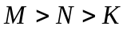 (B)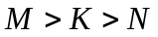
(C)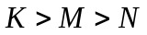 (D)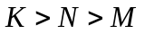
（5）下列矩阵中与矩阵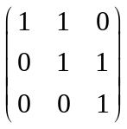相似的为（ ）
(A) 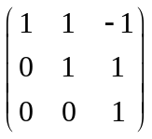 (B) 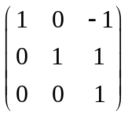
(C) 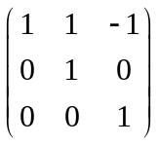 (D) 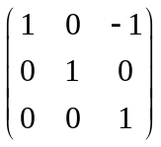
（6）则（ ）
(A) 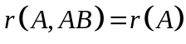 (B) 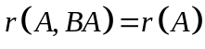
(C) 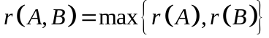 (D) 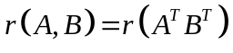
（7） 设随机变量的概率密度（ ）
(A) 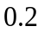 (B)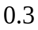 (C)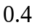 (D)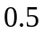
（8）设总体
（ ）
(A)
(B)
(C)
(D)
二、填空题：9~14小题，每小题4分，共24分。
（9）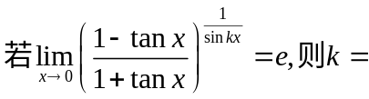__________.
（10）
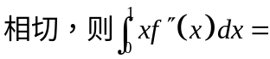__________.
（11） .
（12） .
（13）
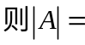 .
（14）
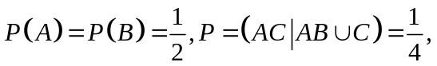
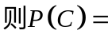 .
三、解答题：15~23小题，共94分。解答应写出文字说明、证明过程或演算步骤。
（15）（本题满分10分）
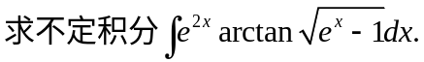

（16）（本题满分10分）
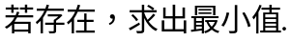

（17）（本题满分10分）
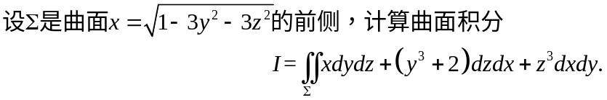

（18）（本题满分10分）
（I）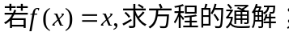
（II）

（19）（本题满分10分）

（20）（本题满分11分）
(I) 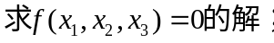
(II) 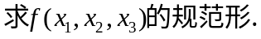

（21）（本题满分11分）
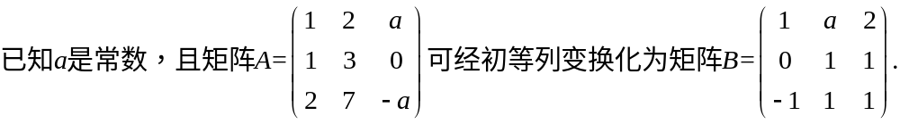
(I) 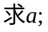
(II) 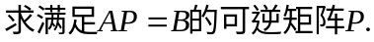

（22）（本题满分11分）
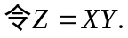
(I) 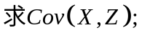
(II) 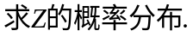

（23）（本题满分11分）
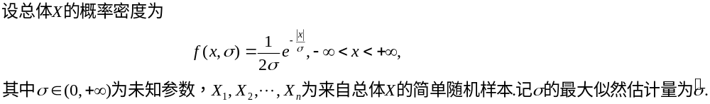 (I) 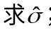
(II) 